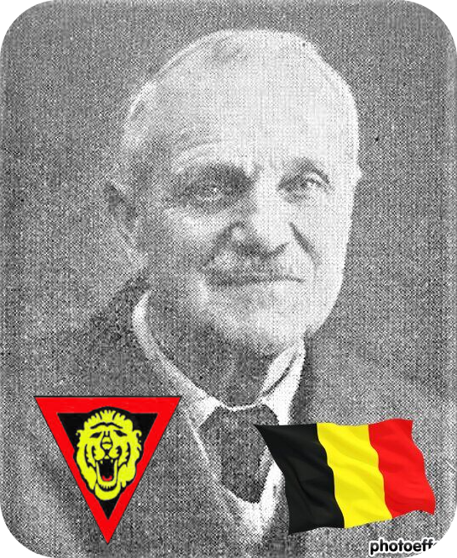
Hufty Victor - 66 ans

Lieu & date de naissance : Strée, le 24-06-1878

Profession : Cheminot, chef garde retraité

Domicile : 16, Rue Dampicourt – Virton-St Mard

Arrestation le : 09-05-1944

Procès le : Feldkriegsgericht St. Arlon-IV (Tribunal de guerre allemand siégeant à Arlon) en date du 10-08-1944 ou le 12

Condamnation à mort : 10-08-1944

Lieu & date de décès : abattu au Charnier de la Citadelle de Liège, le samedi 02-09-1944 à 19h30 - Transcription acte n° 25/1945 Saint-Mard

Motif de l'exécution :

Inhumation : Cimetière de Virton – Rue St Roch - 6762 Virton - Concession n° C 33 F 4, caveaux 4 personnes, avec son épouse, son fils et sa belle-fille - Date de l’inhumation, inconnue (1944)

Infos : Déjà membre des Services de Renseignements militaires pendant la Première Guerre mondiale, il accepte de reprendre du service durant la seconde guerre mondiale pour des missions avec la Résistance.
Il fut le chef local de l’A.S. (Secteur d’Arlon -zone V, secteur 7) .
Missions : Hébergement et ravitaillement de réfractaires, déserteurs, Alsaciens, Algériens & recrutement.

Ex Légion belge.
Son nom est inscrit sur la plaque commémorative aux cheminots morts pour la patrie ; elle se trouve sur la façade du bâtiment de l’administration des Chemins de Fer - 61,avenue de la gare à Arlon.
On trouve une croix commémorative à son nom dans l'enclos des fusillés de la Citadelle de Liège – G07 - 3257

Nom de guerre :

Conjoint : HAIRION Hélène - 15/12/1885, décédé à Virton le 05/05/1932 - 1 enfant Max, né en 1904 et dcd en 1987 – Ancien combattant de 1940/1945

Autopsie Balles région cardiaque

Dossier allemand n° 1567

